**2020年新工科联盟-Xilinx暑期学校团队项目设计文档**

**设计文稿提交格式**

**(Project Paper Submission Template)**

|  |  |
| --- | --- |
| **作品名称** | “色即是色”智能灯 |
| **板卡型号** | AX301 |
| **所在班级** | A-1班 |
| **成员姓名、学号、学校** | 邓寰识宏，20AS067A，南方科技大学  彭永强，20AO010A，上海大学 |
| **Github链接** | https://github.com/Adenventer/smart-RGB.git |

**第一部分**

设计概述 /Design Introduction

（1.请概括地描述一下你的设计，可包括本设计目的、学习到的知识点、应用方向或者设想的应用场景等；2. 经组内成员讨论后以表格的形式描述项目中各成员在项目中发挥的作用或者贡献百分比；3.作品的展示照片）

（1）本项目设计希望实现通过摄像头识别图像颜色，控制点亮对应位置的LED灯。

涉及知识点包括摄像头接口与驱动电路设计，图像读取模块设计，图像分析与颜色识别模块设计，LED控制电路的设计等，对整体模块化设计与IP核调用等的配合有了更深的学习。

我们的项目产品应用方向有环境颜色监控（比如出现水质过度绿化报警），流水线作业监控告警（工件成色出现异常后报警），颜料颜色分析鉴定（精准化识别算法+用户软件端），如果将LED控制端进行数据对调，我们的设计将有助于色盲患者的颜色辨认，或改为控制蜂鸣器等，以及其他可能应用场景。

（2）组内成员分工和贡献比例

|  |  |  |  |
| --- | --- | --- | --- |
|  | 姓名 | 工作内容 | 贡献比例 |
| 组长 | 邓寰识宏 | 完成了累加流水线的设计， 完成了ov5640摄像头驱动的设计与实现，实现了项目目标 | 70% |
| 成员 | 彭永强 | 参与了ov5640摄像头驱动的开发工作，厘清了摄像头的工作原理 | 30% |

（3）作品附图

**作品外观：**

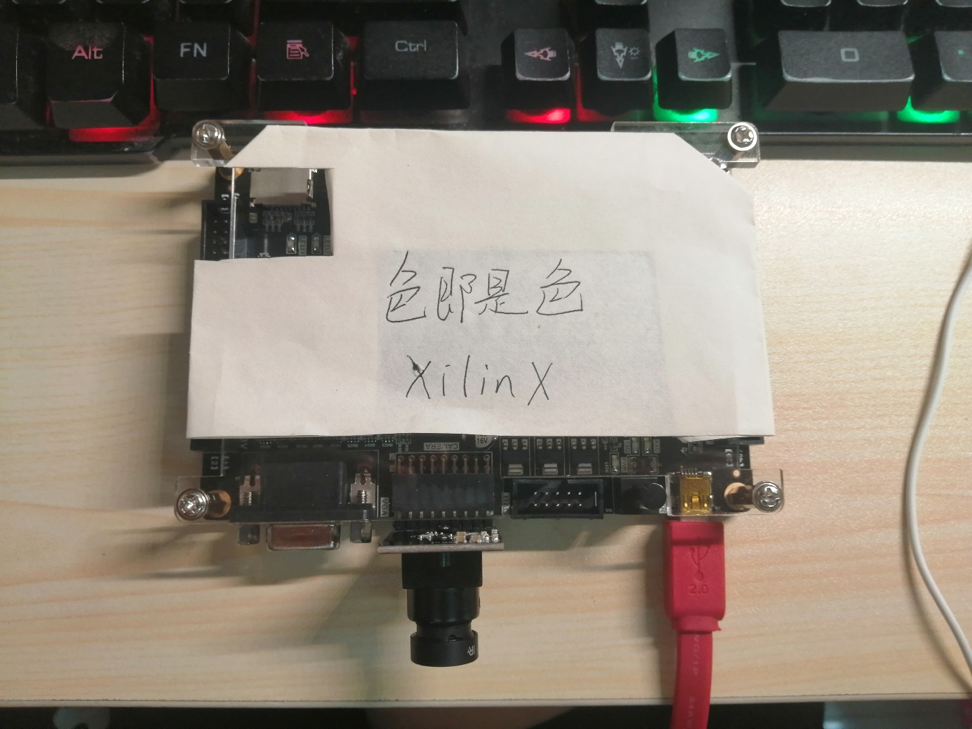

**测试1：识别绿色：**

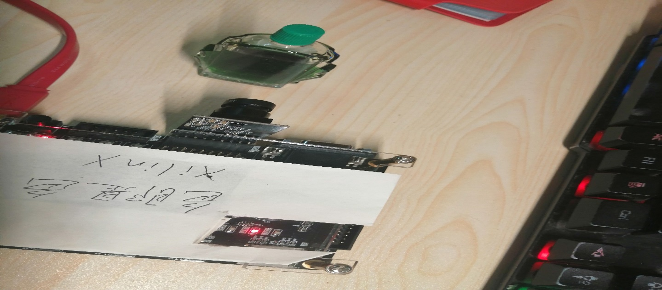预期结果：第二个灯亮

实验结果：第二个灯亮

**测试2：识别红色**：

预期结果：第一个灯亮

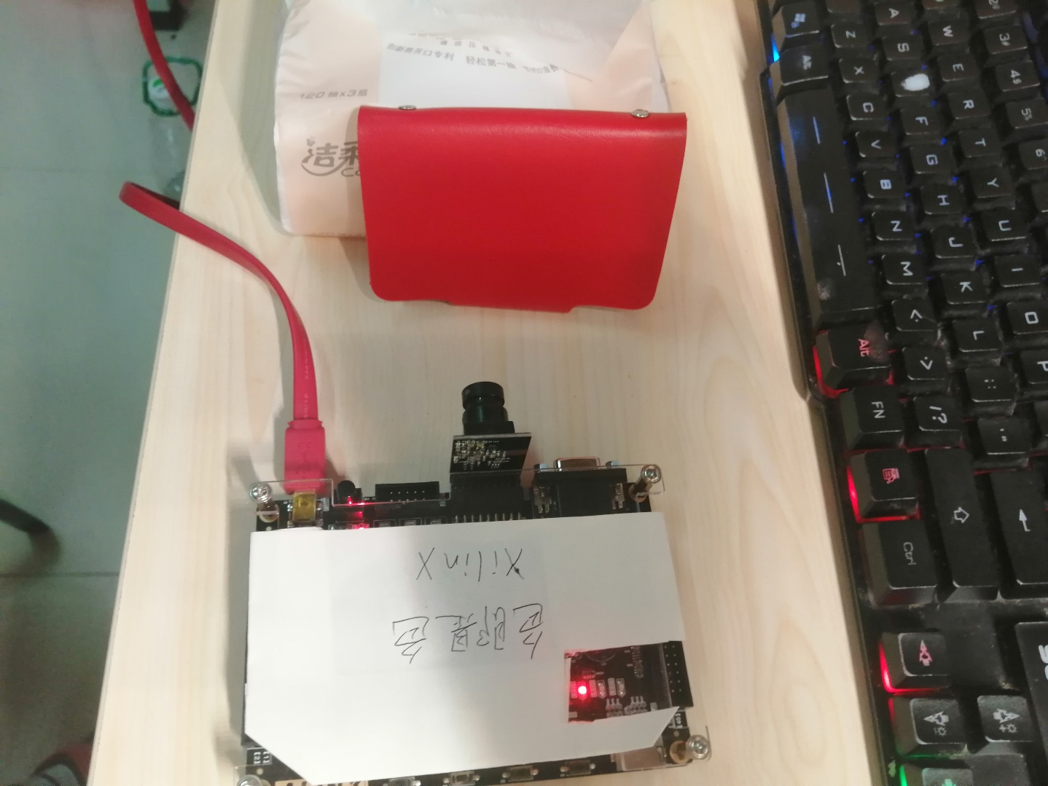

实验结果：第一个灯亮

**测试3：识别蓝色**

预期结果：第三个灯亮

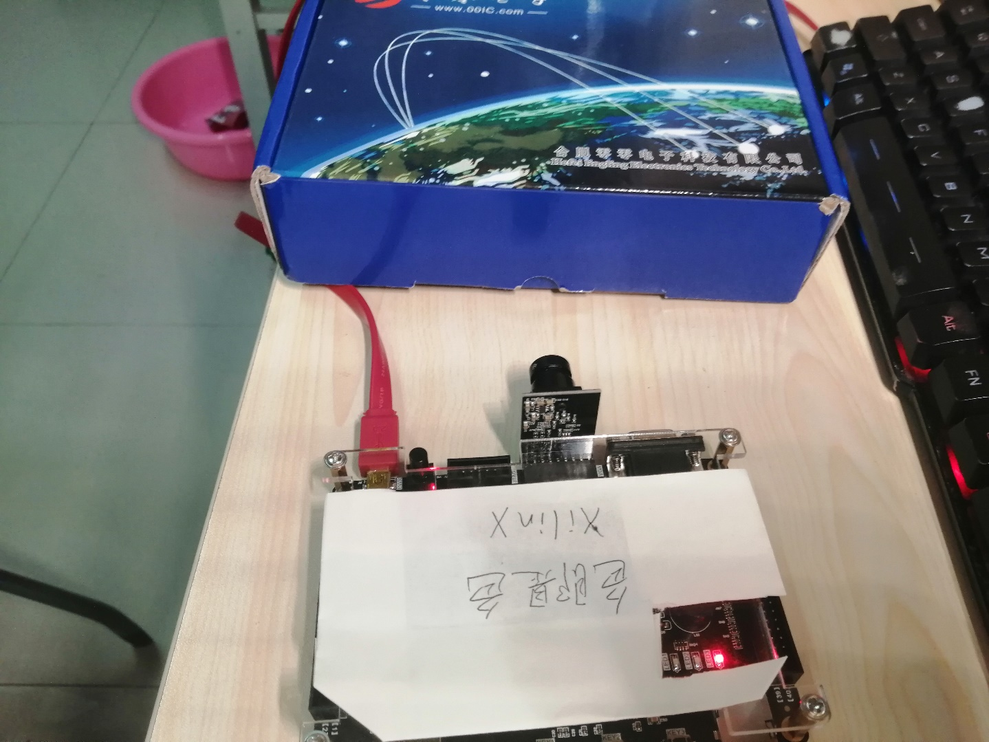

实验结果：第三个灯亮

**第二部分**

系统组成及功能说明 /System Construction & Function Description

（请对作品的1. 计划实现及已实现的功能；2. 项目系统框图；3. 使用的技术方向做说明）

（1）实现功能

计划实现的功能：读取摄像头的图像内容数据，导入sdram存储，对数据进行颜色识别算法处理，获得颜色数据，利用所得数据控制点亮相应位置的RGB灯。

已实现的功能有：参考其它人的项目基础下，全部实现，重写了摄像头驱动，独立实现了流水线结构的颜色累加器，并控制了对应位置的LED灯点亮

（2）项目系统框图

OV5640读入

输出指示信号和黑白图像

流水线转黑白，累加

**第三部分**

完成情况及性能参数 /Final Design & Performance Parameters

（作品已实现的功能及性能指标）

已实现的功能：

OV5640驱动，计算每帧图像中哪一种颜色分量较多、输出控制信号控制对应位置LED灯点亮

主要性能参数：

|  |  |
| --- | --- |
| 准确率 | 100% |
| 面积 | 2020 logic elements |

**第四部分**

总结 /Conclusions

（谈一谈完成暑期学校课程后的收获与感想。请每位组员分开写。）

邓寰识宏：

学到了在一个复杂系统中如何进行时许配合的分析，建议前面的课程慢一点，课程内容虽然全面，但是对零基础的同学不太友好，但是项目导向型学习的学习方式确实让我受益良多。

彭永强：

经过两周时间的Xilinx暑期学校课程的学习，我从一个数字电路设计真正的跨专业小白，成为一个对FPGA开发与设计有了清晰的认识和一定操作能力的初学者。暑期学校是我学习FPGA数字电路设计的开始与起点，目前自己虽然仍不具备独立进行大型项目设计的能力，但得益于暑期学校开放共享的平台，现在更了解FPGA是什么，以及自己下一步应该怎样去学习。本次暑期课程收获很大，这里要感谢不嫌弃自己技术菜鸟愿意和我组队带我飞的微电子大神邓寰识宏和我一起完成项目，也感谢主办方开展这样很有公益性的活动。